Автономная некоммерческая организация «Агентство стратегических инициатив по продвижению новых проектов» (далее — Агентство) в рамках Национальной социальной инициативы с марта 2022 года реализует инклюзивный проект «Открыто для всех» (далее — Проект), направленный на вовлечение бизнеса в создание доступной среды, услуг и сервисов для людей с инвалидностью и ограниченными возможностями здоровья (далее — ОВЗ), поиск и тиражирование новых технологий в инклюзии.
В рамках Проекта до 30 сентября 2024 года проводится прием заявок на Всероссийский отбор инклюзивных практик Проекта (далее — Отбор), цель которого выявление и дальнейшее тиражирование лучших решений, направленных на предоставление для людей с инвалидностью и ОВЗ товаров, услуг, сервисов, включая трудоустройство и обучение, с ежегодным подведением итогов Отбора.
Прием заявок на Отбор осуществляется на платформе «Смартека». Подробная информация об Отборе, а также список номинаций размещены на официальном ресурсе Агентства по следующей ссылке: https://smarteka.com/inclusive.
Просим вас оказать содействие в информировании об участии в конкурсе организаций крупного, малого и среднего бизнеса, государственных учреждений,
2
некоммерческих организаций, ведомств и муниципалитетов, реализующих проекты в интересах людей с инвалидностью и детей-инвалидов в вашем регионе, через региональные средства массовой информации. Также в срок до 1 сентября 2024 года просим предоставить кандидатов от региона для участия Отборе.
Контактное лицо от Агентства для взаимодействия — Машкович Алина Дмитриевна, руководитель проекта Дивизиона «Качество жизни» Направления «Социальные проекты», тел.: +7 (925) 804-15-03, адрес электронной почты:
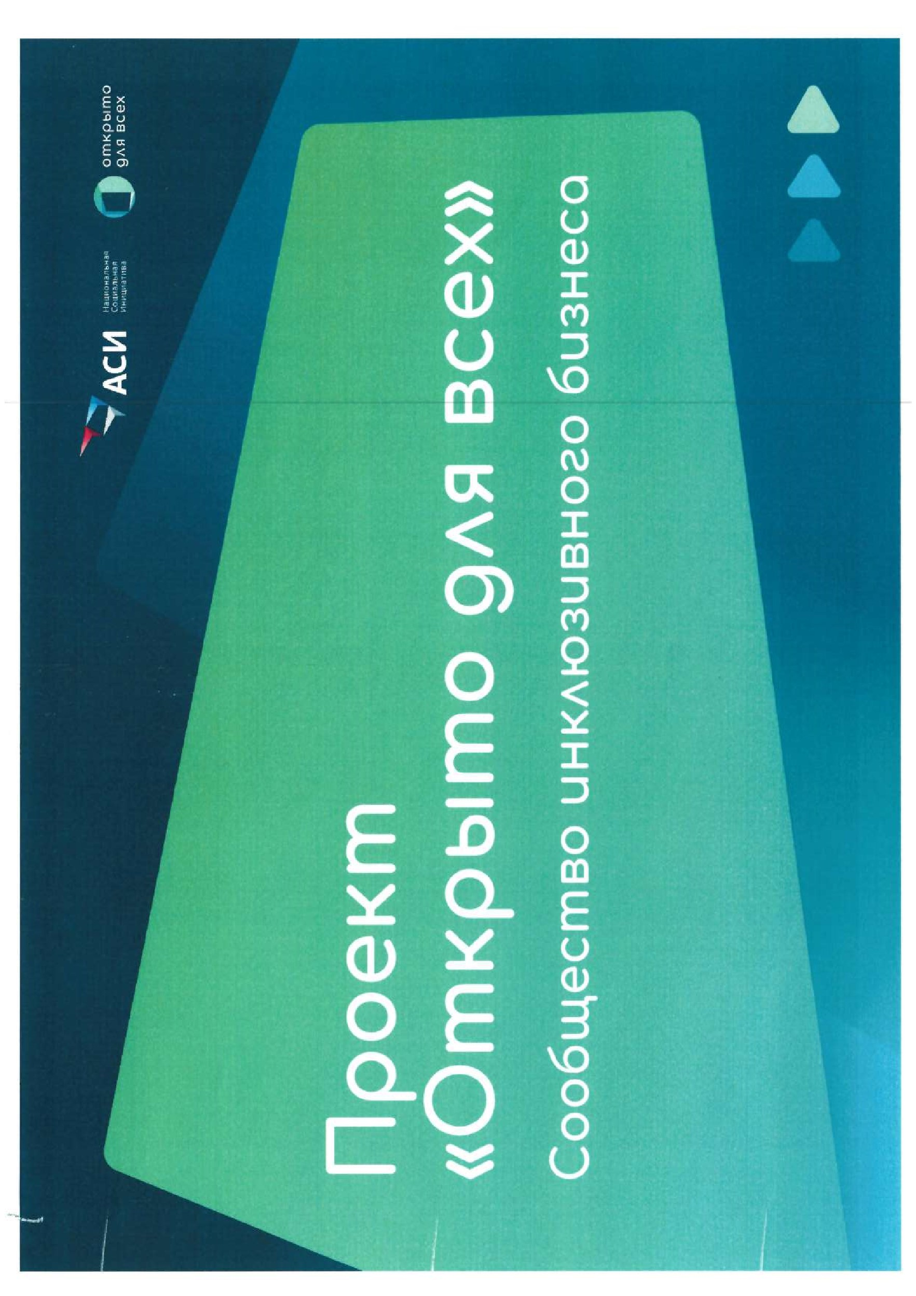
ad.mashkovich@asi.ru.

